1.Дендрологический парк- научно-просветительская территория, которая специализируется на выращивании древесных пород растений из разных стран мира. Известно, что термин «живой музей» часто используется в обозначении этих территорий. Раскройте связь данных понятий. С какой целью используются данные парки?
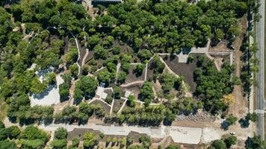
Ответ: Связью данных понятий является то, что дендропарки, как и музеи, сохраняют и систематизируют различные виды объектов. Но они, в отличии от музеев, служат представителями живых организмов.
Дендрарии используются с целью поддержания разнообразия растений, проведения экологических и научных исследований, просвещения населения.

2.Известно, что дендрарий имеет множество названий. Например, дендропарк или же арборетум. Объясните, как образовалось слово «arboretum». Какое у него буквальное значение?
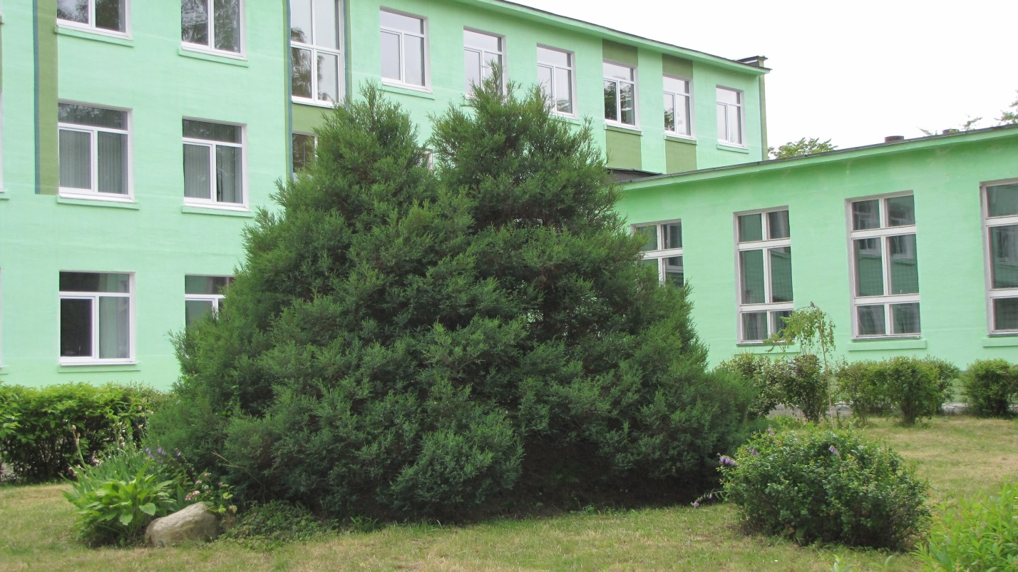

Ответ: Arbor-дерево+ -etum- расти в изобилии= «изобилие деревьев».

3.Национальные и государственные парки Редвуд- комплекс из нескольких государственных и национальных парков, вдоль побережья северной Калифорнии. Они славятся охраной самых высоких деревьев на нашей планете, она может достигать более 115 метров. Как вы думаете, чем обусловлено такое развитие данных растений.

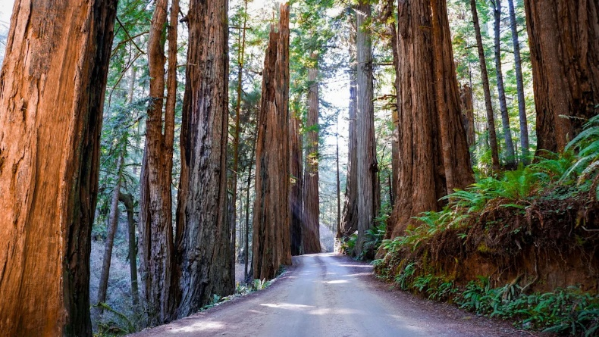

Ответ: Благодаря сочетанию следующих факторов: мягкому влажному климату, мощной корневой системе, а также росту в плотных группах, что обеспечивает им защиту от погодных факторов.

4.Основная функция дендропарков- сохранить многообразие различных видов растительных форм. Снизу представлены фотографии, по которым вы должны определить наименьшую систематическую единицу данных растений.
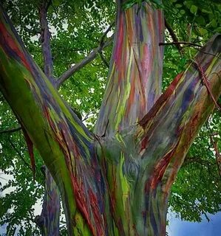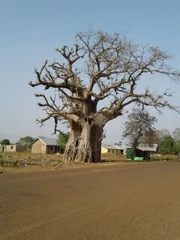
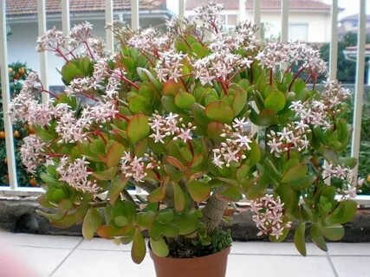

Ответ: А)Радужный эвкалитп Б) Баобаб В)Денежное дерево

5.Решите задачу. В 2001 году на коре молодой осины сделали пометку на высоте 3 метров. Если учесть, что в среднем осина растет на 0,5-1 м в год, определите, на каком расстоянии от земли окажется пометка в 2026 году.
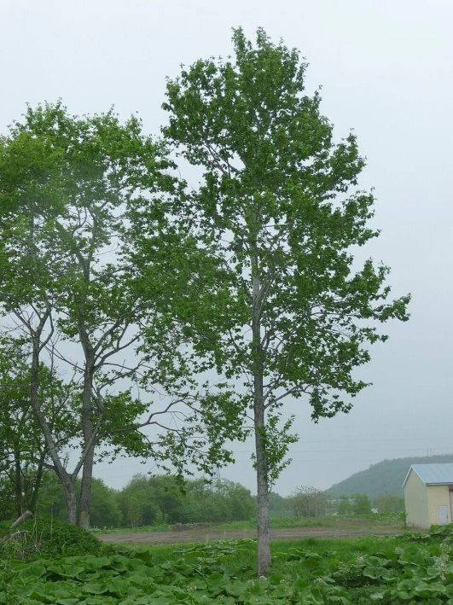
Ответ: Дерево имеет апикальный рост, так что пометка останется на высоте 3 метра

